Приложение 4
Фототаблица
к акту лесопатологического обследования
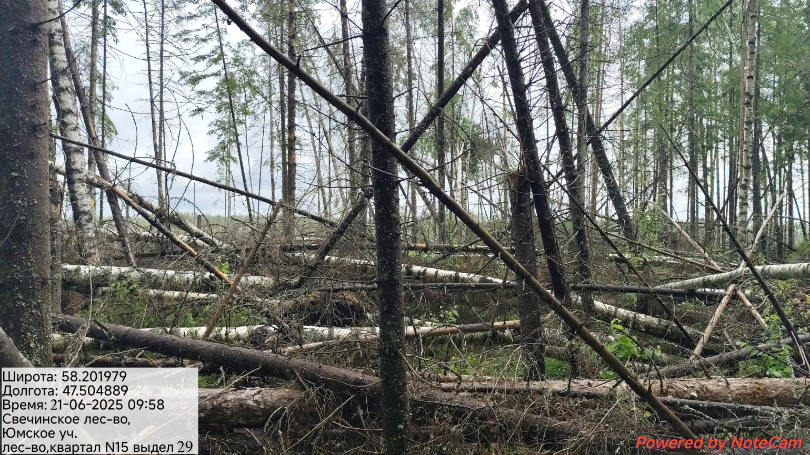
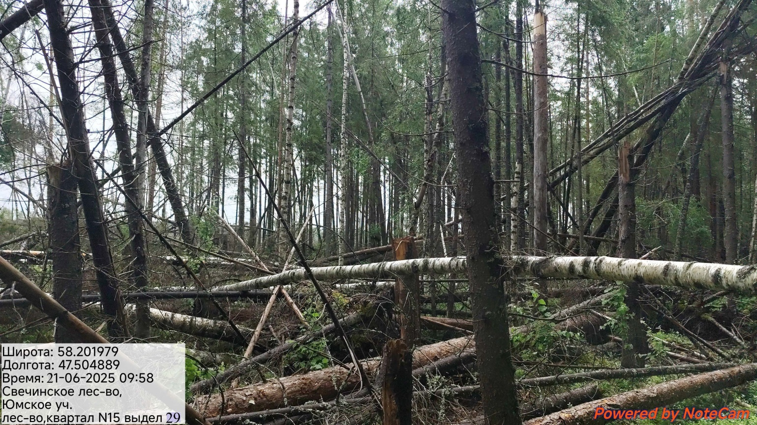

Исполнитель работ по проведению лесопатологического обследования:
Фамилия, имя, отчество  (при наличии) | Гмызин Евгений Анатольевич Подпись

Приложение 4
Фототаблица
к акту лесопатологического обследования
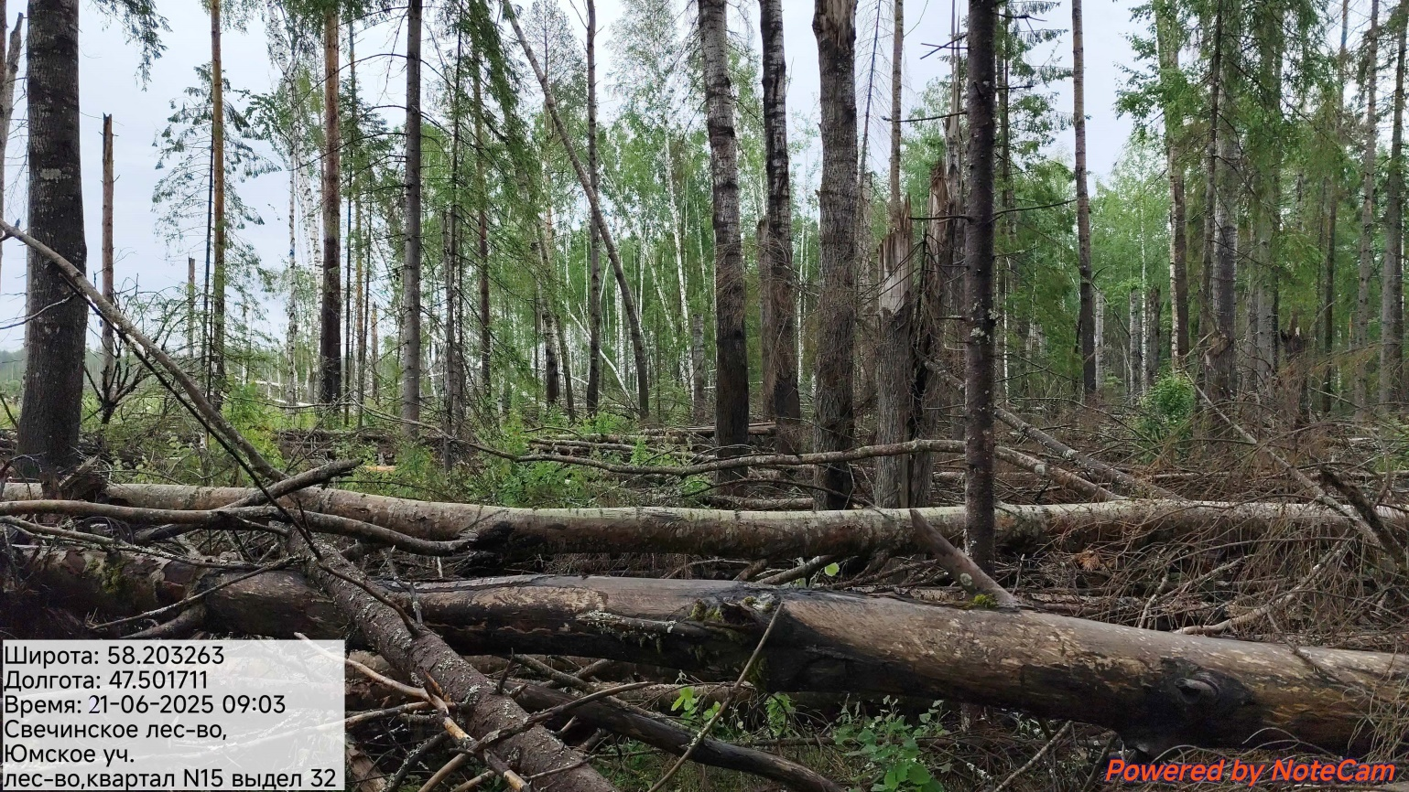

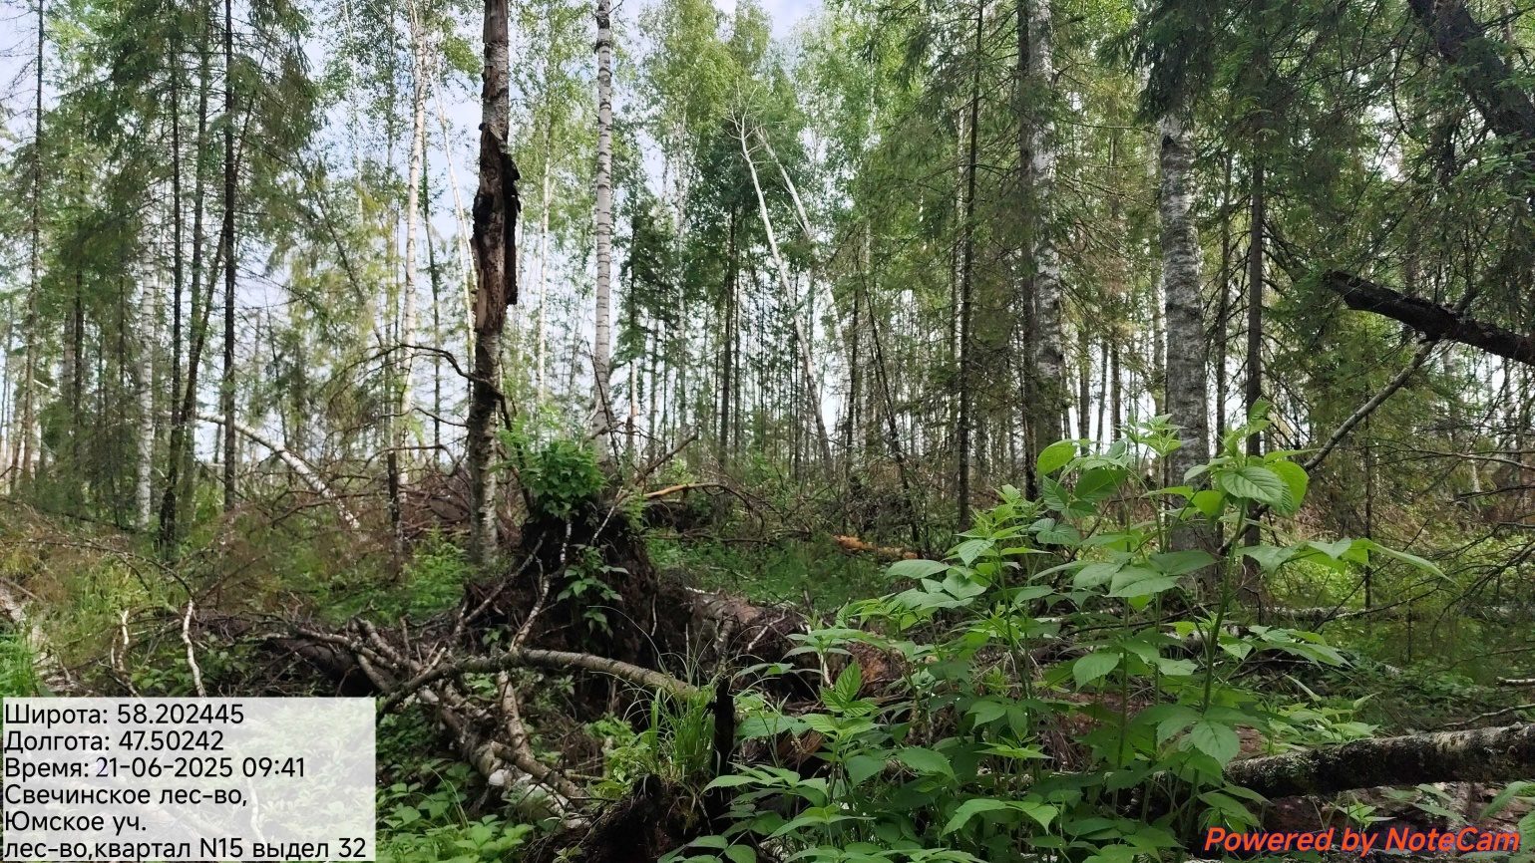

Исполнитель работ по проведению лесопатологического обследования:
Фамилия, имя, отчество  (при наличии) | Гмызин Евгений Анатольевич Подпись

Приложение 4
Фототаблица
к акту лесопатологического обследования
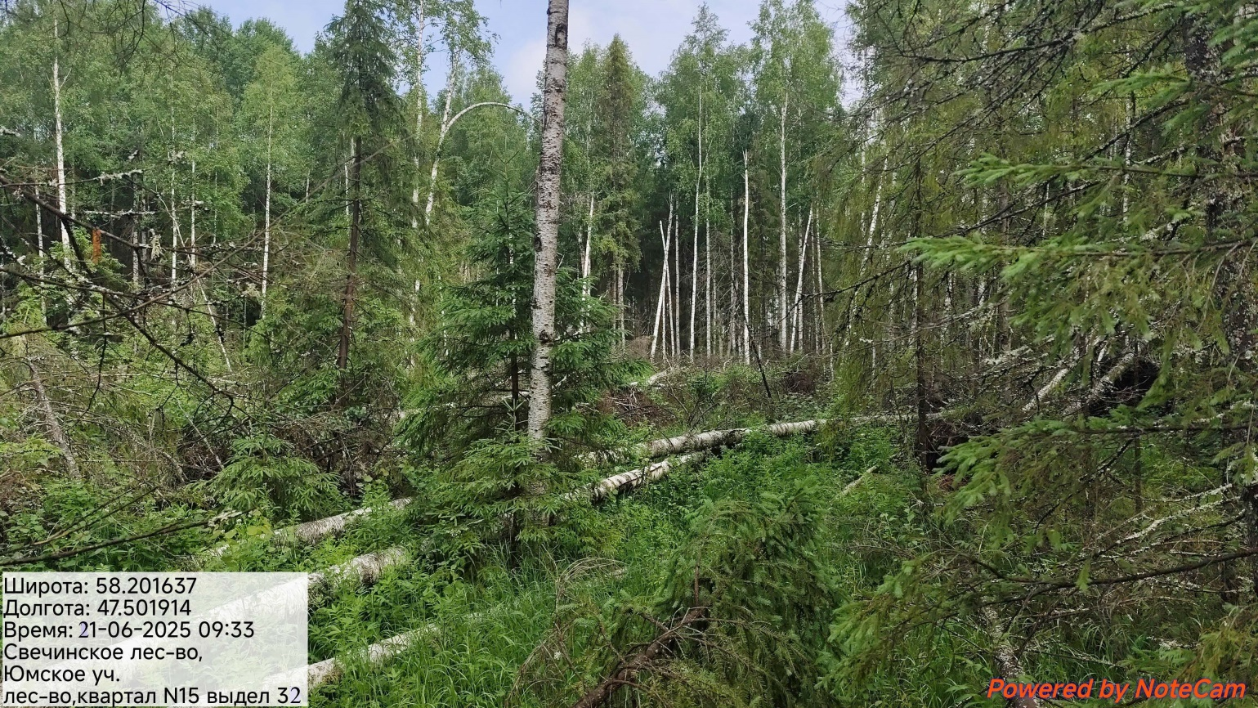

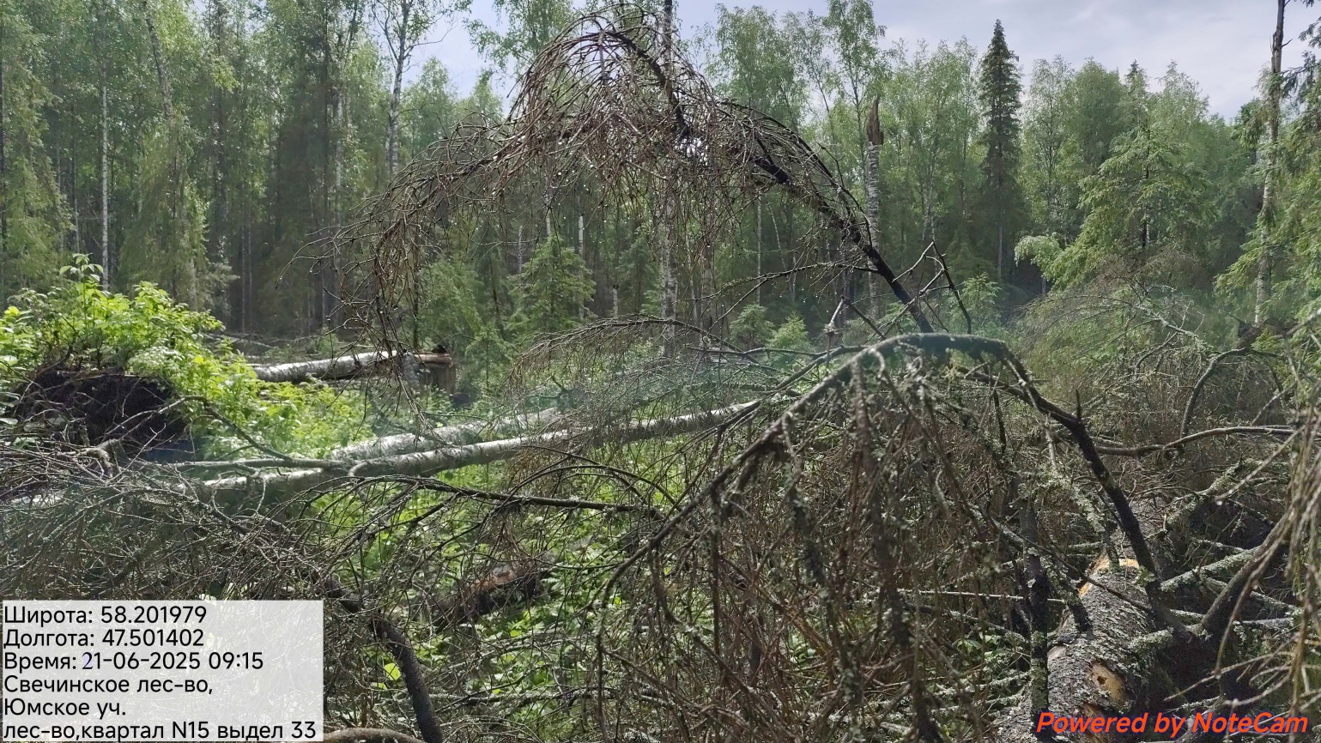

Исполнитель работ по проведению лесопатологического обследования:
Фамилия, имя, отчество  (при наличии) | Гмызин Евгений Анатольевич Подпись

Приложение 4
Фототаблица
к акту лесопатологического обследования
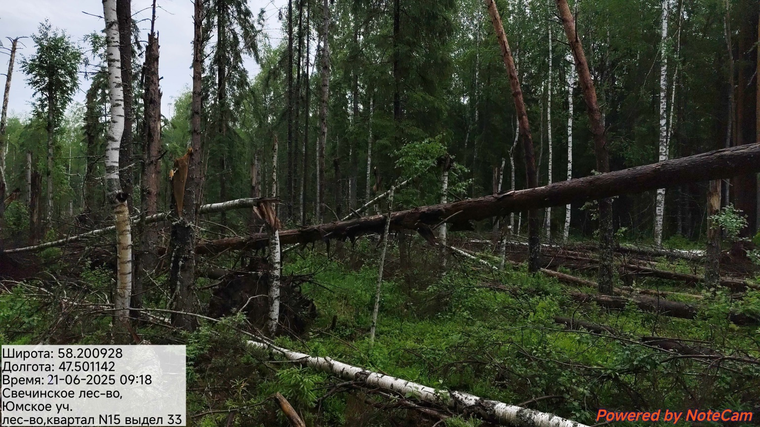

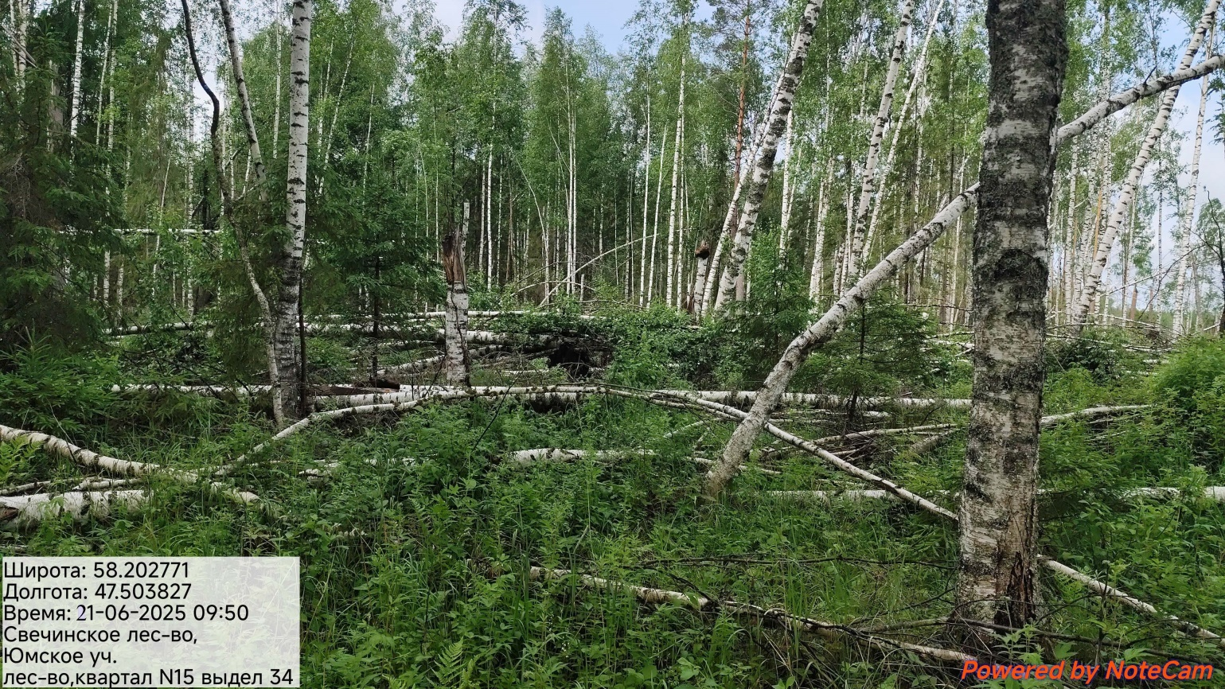

Исполнитель работ по проведению лесопатологического обследования:
Фамилия, имя, отчество  (при наличии) | Гмызин Евгений Анатольевич Подпись

Приложение 4
Фототаблица
к акту лесопатологического обследования
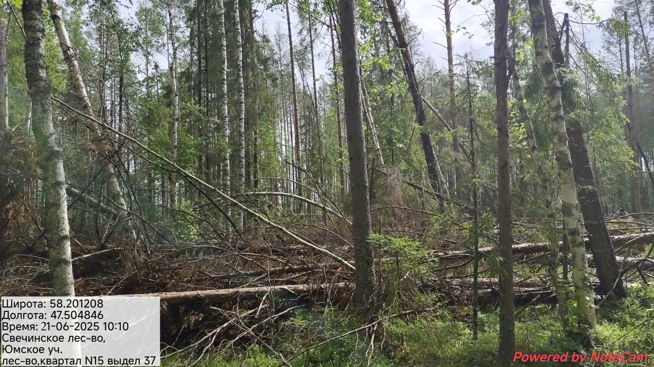

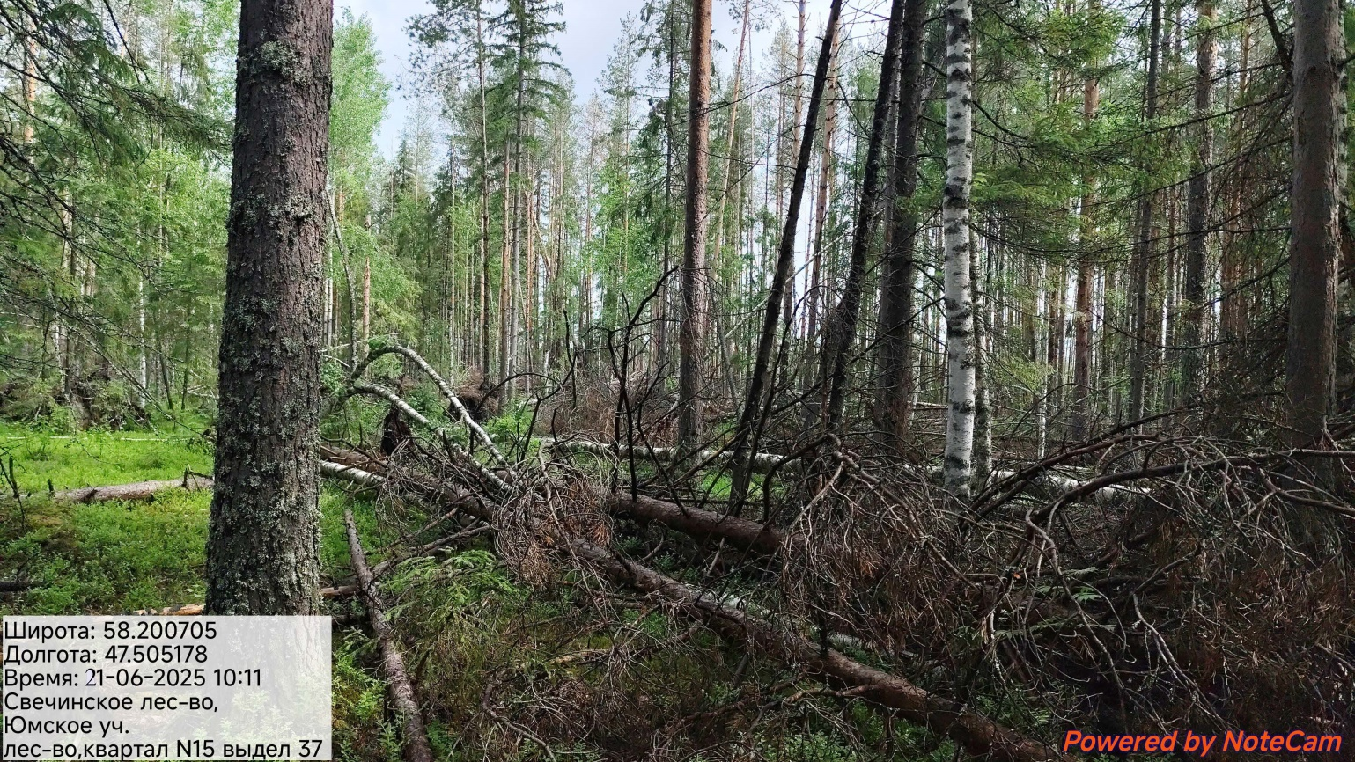

Исполнитель работ по проведению лесопатологического обследования:
Фамилия, имя, отчество  (при наличии) | Гмызин Евгений Анатольевич Подпись

Приложение 4
Фототаблица
к акту лесопатологического обследования

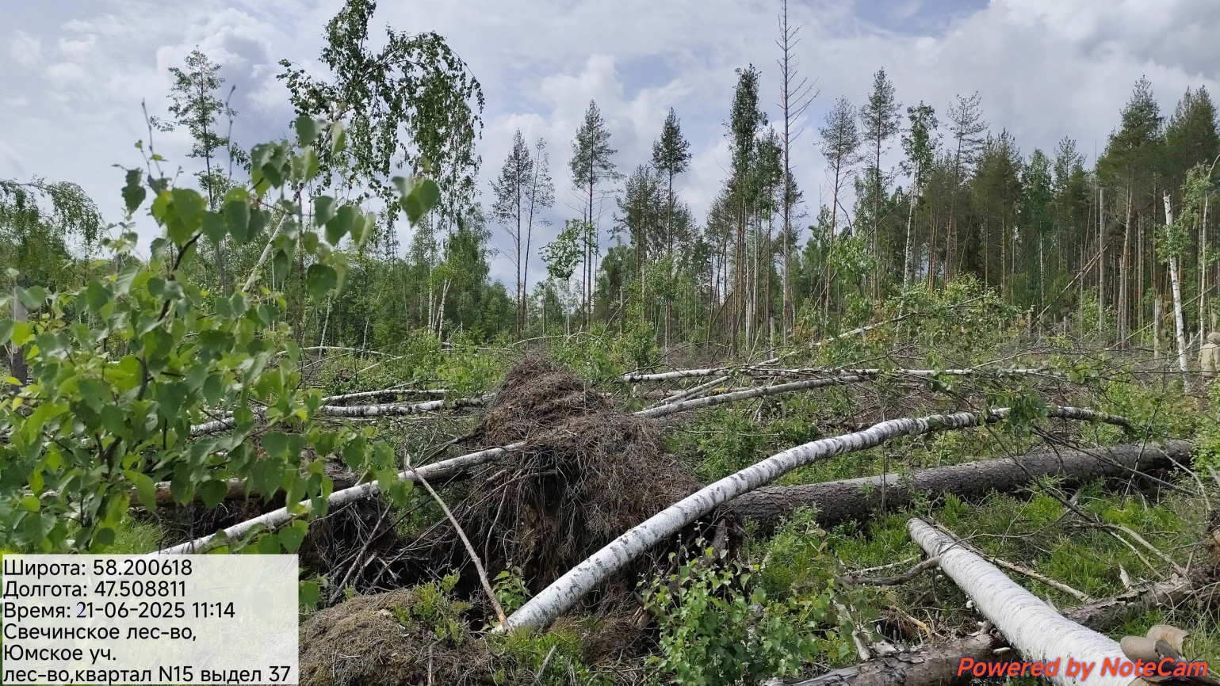

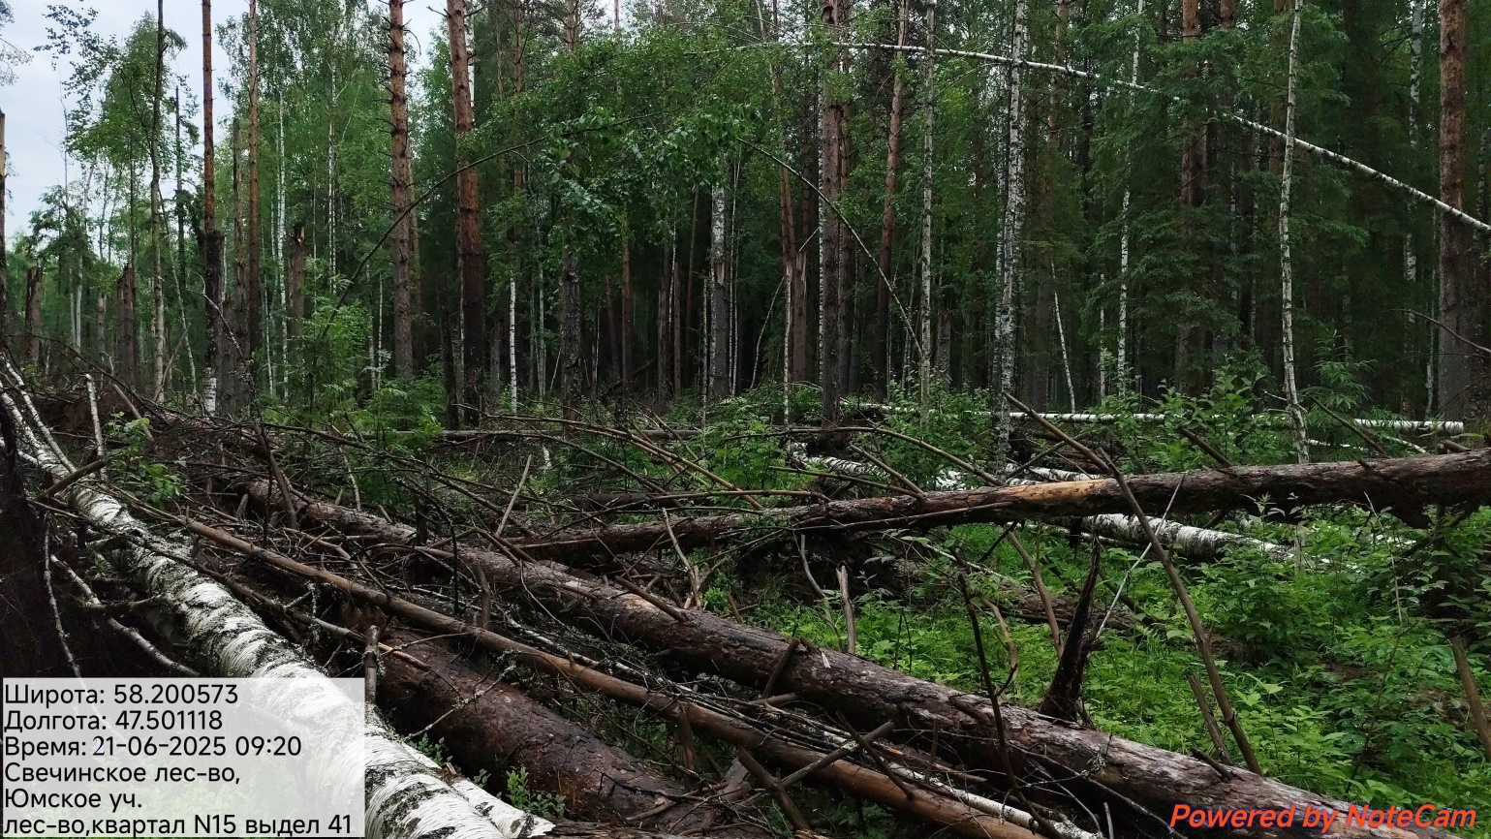
Исполнитель работ по проведению лесопатологического обследования:
Фамилия, имя, отчество  (при наличии) | Гмызин Евгений Анатольевич Подпись

Приложение 4
Фототаблица
к акту лесопатологического обследования
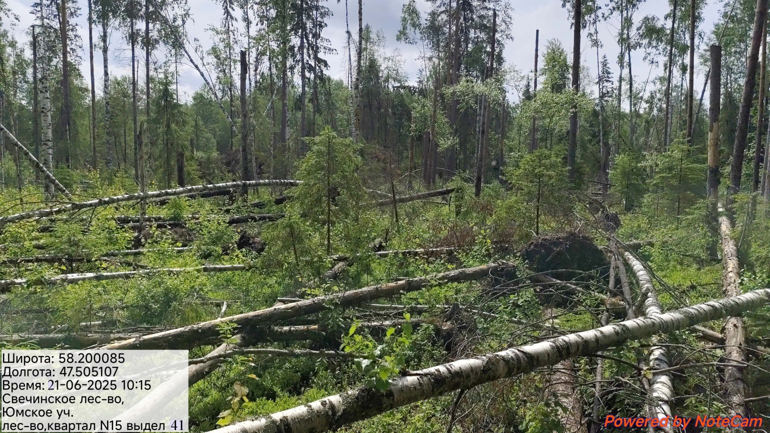

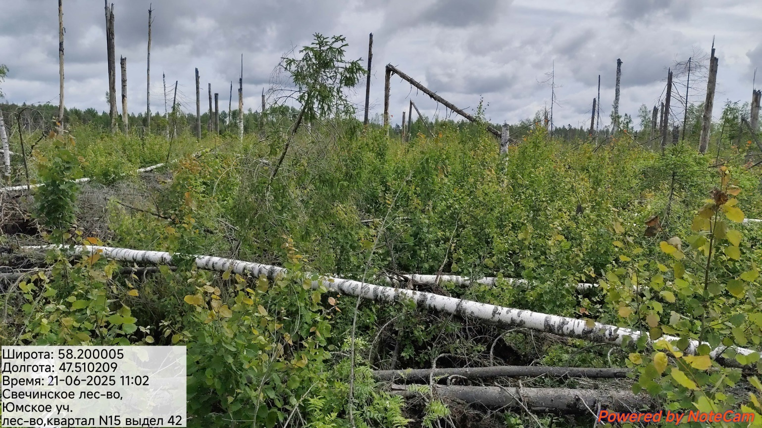

Исполнитель работ по проведению лесопатологического обследования:
Фамилия, имя, отчество  (при наличии) | Гмызин Евгений Анатольевич Подпись

Приложение 4
Фототаблица
к акту лесопатологического обследования
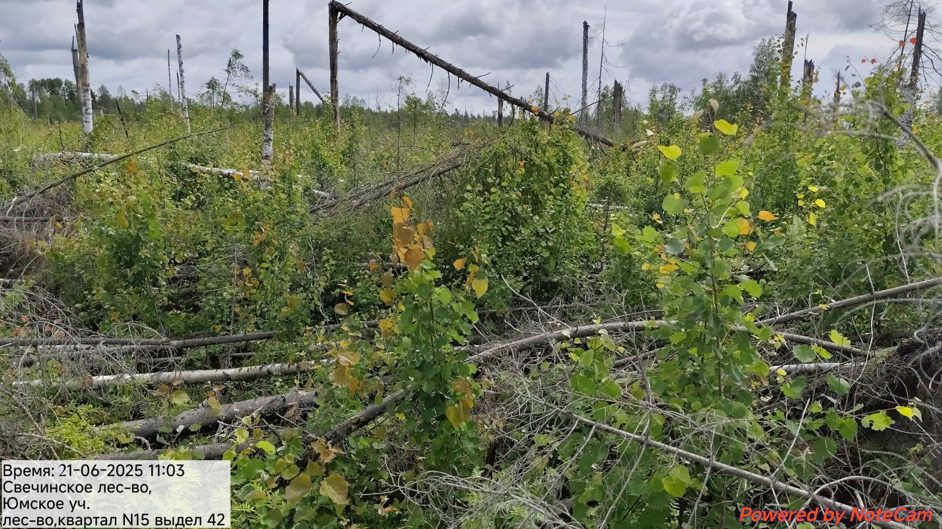

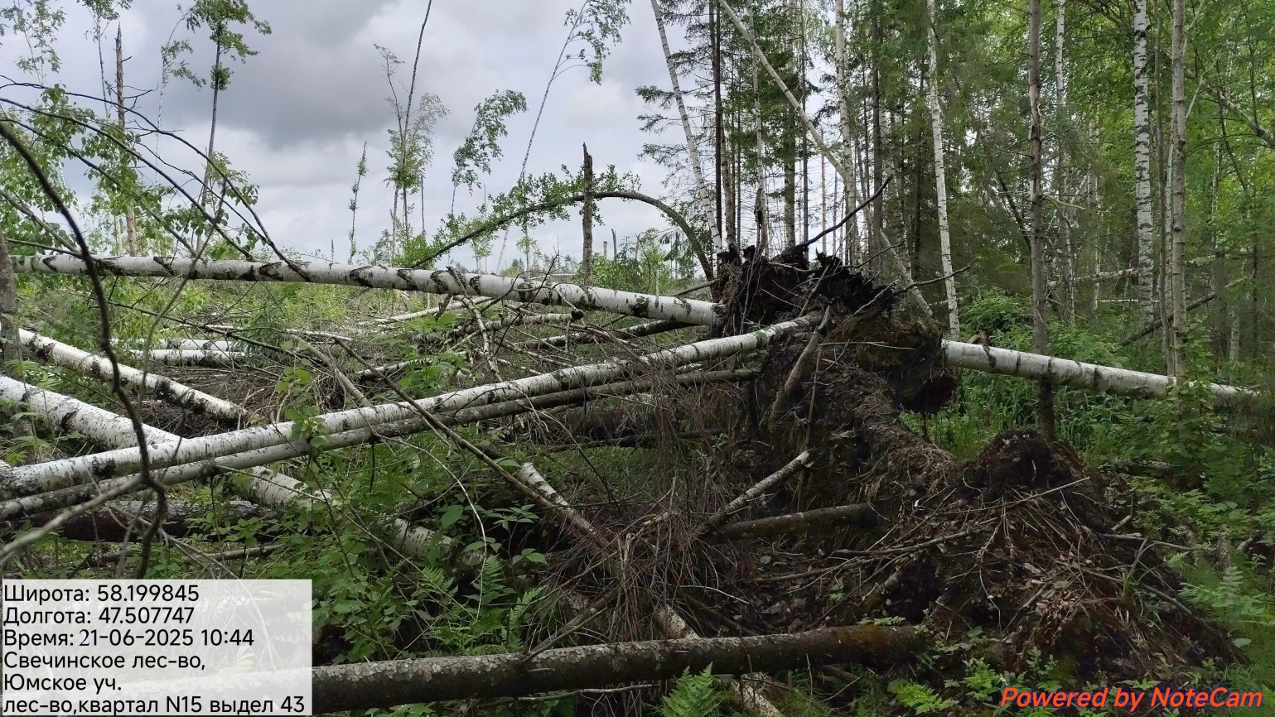

Исполнитель работ по проведению лесопатологического обследования:
Фамилия, имя, отчество  (при наличии) | Гмызин Евгений Анатольевич Подпись

Приложение 4
Фототаблица
к акту лесопатологического обследования

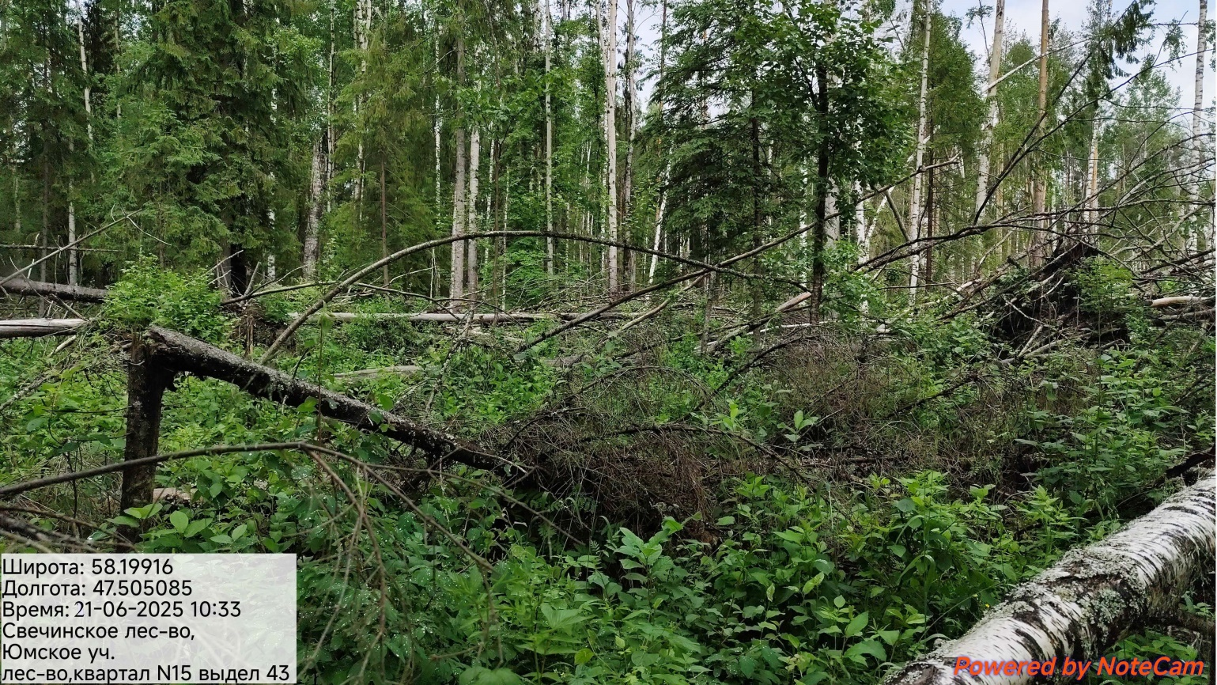

Исполнитель работ по проведению лесопатологического обследования:
Фамилия, имя, отчество  (при наличии) | Гмызин Евгений Анатольевич Подпись

